AJAX в jQuery
Съдържание
Кеширане на AJAX заявки 2
Зареждане на HTML от отдалечен адрес и инжектиране в DOM 2
Базов пример 2
Зареждане само на част от резултантния HTML 3
Подаване на параметри с GET метод 4
Подаване на параметри с POST метод 4
Извършване на действие при успех 5
$.getJSON(): Приемане на JSON от отдалечен адрес 5
$.getScript(): Зареждане на JavaScript от отдалечен адрес 6
$.get(): Извършване на GET заявки 6
$.post(): Извършване на POST заявки 7
$.ajax(): Създаване на AJAX заявки на ниско ниво 7
Заключение 8

Кеширане на AJAX заявки
Съществуват два типа съдържание, което можем да зареждаме с AJAX заявки – статично и динамично. Статичното съдържание е такова, което е малко вероятно да се промени по време на жизнения цикъл на страницата. Динамичното съдържание от своя страна предполага променящи се данни, за които има значение тяхното текущо състояние да бъде представено на потребителя. Браузърите поддържат възможност за кеширане на AJAX заявки, но това може да се превърне в проблем, когато зареждаме динамично по характер съдържание. В Internet Explorer дори тази опция е включена по подразбиране, което е различно за останалите браузъри. Затова първото нещо, което трябва да се направи преди използването на AJAX, е да се зададе изрично дали да бъде използван кешинг или не. Това може да стане изключително лесно в jQuery:
$.ajaxSetup({
cache: false
});

Зареждане на HTML от отдалечен адрес и инжектиране в DOM
Най-популярният начин на употреба на AJAX е зареждането на HTML от отдалечен адрес и инжектирането му в DOM модела. В jQuery това лесно може да стане чрез load()
функцията.

Базов пример
Нека в HTML документа са дефинирани бутон с id="load_basic" и div контейнер с id="result".
<input type="submit" value="Click Me" id="load_basic">
<div id="result"></div>

JavaScript кодът, който ще осъществи AJAX заявката, е следният:
$.ajaxSetup({
cache: false
});
var ajax_load = "<img src='img/load.gif' alt='loading...' />";

// load() functions
var loadUrl = "ajax/load.php";
$("#load_basic").click(function () {
$("#result").html(ajax_load).load(loadUrl);
});

- $.ajaxSetup казва на браузъра да не кешира AJAX заявки.
- След като бутонът е натиснат, се изисква време, преди новият HTML да се зареди. Междувременно е най-добре да бъде показана анимация, осигуряваща обратна връзка с потребителя, за да бъде той известен, че страницата се зарежда.
- “ajax/load.php” е адресът, от който ще бъде взет HTML кодът.
- Когато бутонът се натисне, се извършва AJAX заявка към адреса, получава се HTML като отговор и се инжектира в DOM модела. Това става чрез метода load().
Нека разгледаме процеса в детайли. За целта ще бъде използван инструмента Firebug. След зареждане на страницата, отваряме Firebug -> Net -> XHR. При натискане на бутона и извикване на метода load() се изпраща заявка, подобна на следната:
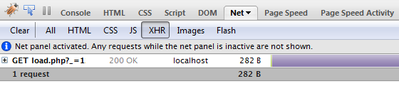
При отваряне на детайли за нея се забелязва, че стойността на параметъра “_” представлява дълъг низ от произволно генерирани цифри:
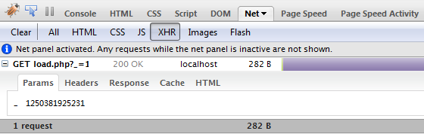
Така jQuery се подсигурява да не бъде кеширана заявката. Всеки път параметърът има различна стойност, което принуждава браузърът да изпълни наново заявката, а не да използва кеша.
Резултатът от заявката може да се види в Response секцията на XHR:
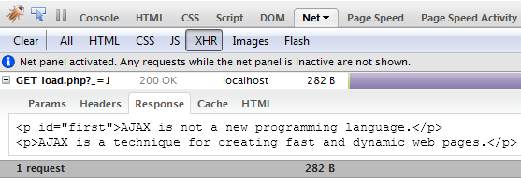

Зареждане само на част от резултантния HTML
Както се вижда от предишната фигура, резултатът включва два параграфа, които се вкарват в контейнера #result. Ако искаме да вкараме само един от тях, можем да направим следното:

$("#load_dom").click(function () {
$("#result")
.html(ajax_load)
.load(loadUrl + " #first");
});
Тук #first е CSS селектор, избиращ кои елементи да бъдат заредени при AJAX заявката.

Подаване на параметри с GET метод
За да добавите GET параметри към AJAX заявката, трябва да ги поставите като втори параметър на load() функцията по следния начин:
$("#load_get").click(function () {
$("#result")
.html(ajax_load)
.load(loadUrl, "language=php&version=5");
});

Тази промяна се отразява във Firebug така:
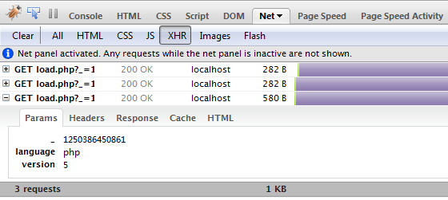

Подаване на параметри с POST метод
POST параметри се подават по сходен начин:
$("#load_post").click(function () {
$("#result")
.html(ajax_load)
.load(loadUrl, { language: "php", version: 5 });
});

Характерното тук е, че ако параметрите са предадени като низ, те се приемат като GET параметри, а когато са предадени като обекти – като POST.
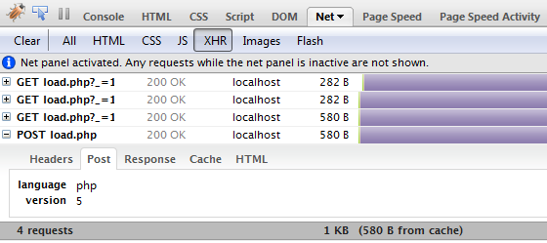

Извършване на действие при успех
Нека функцията е дефинирана така:
$("#load_callback").click(function () {
$("#result")
.html(ajax_load)
.load(loadUrl, null, function (responseText) {
alert("Response:\n" + responseText);
});
});

В случая при успешна AJAX заявка ще се извика callback функцията:
function (responseText) {
alert("Response:\n" + responseText);
}

$.getJSON(): Приемане на JSON от отдалечен адрес
JSON (JavaScript Object Notation) е формат за олекотен обмен на данни. В jQuery приемането на JSON данни става чрез статичната функция $.getJSON().
Нека в HTML документа са дефинирани форма с id="getJSONForm" и div контейнер с id="result".
<form id="getJSONForm">
<input type="text" value="Presto" id="q" />
<input type="submit" value="Submit" id="getJSON" />
</form>
<div id="result"></div>

Нека в #q се въвежда произволен текст, а програмата на адрес "ajax/json.php" връща езика, на който е написан текста. Можем да изпълним следния скрипт:
var jsonUrl = "ajax/json.php";
$("#getJSONForm").submit(function () {
var q = $("#q").val();
$("#result").html(ajax_load);
$.getJSON(
jsonUrl,
{ q: q },
function (json) {
var result = "Language code is \"<strong>" + json.responseData.language + "\"";
$("#result").html(result);
}
);
return false;
});

Резултатът от изпълнението се предава като параметър на callback функцията, а в нея се осъществява обработката му и зареждането на контейнера.
Ето и няколко особености:
- $.getJSON() не променя директно DOM обекта;
- $.getJSON() приема 3 параметъра – адрес, параметри на заявката и callback функция;
- $.getJSON() позволява единствено подаването на GET параметри;
- $.getJSON() третира резултата като JSON:
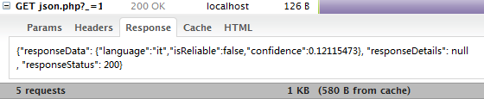

$.getScript(): Зареждане на JavaScript от отдалечен адрес
Можем да зареждаме динамично JavaScript код от отдалечен адрес посредством функцията $.getScript().
Нека в HTML документа са дефинирани бутон с id="getScript" и div контейнер с id="result".
<input type="submit" value="Click Me" id="getScript">
<div id="result"></div>

JavaScript кодът, който ще осъществи AJAX заявката, е следният:
var scriptUrl = "ajax/script.php";
$("#getScript").click(function () {
$("#result").html(ajax_load);
$.getScript(scriptUrl, function () {
$("#result").html("");
});
});

- $.getScript() приема 2 параметъра – адрес и callback функция;
- $.getScript() не позволява предаването на параметри.
Резултатът от заявката е следният:
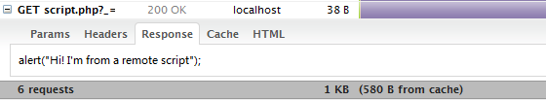

$.get(): Извършване на GET заявки
$.get() е по-стандартният начин за изпращане на GET заявки. Този метод позволява резултатът да е от редица формати, включващи xml, html, text, script, json и jonsp.
Нека в HTML документа са дефинирани бутон с id="get" и div контейнер с id="result".
<input type="submit" value="Click Me" id="get">
<div id="result"></div>

И нека извършваме заявката със следния скрипт:
var loadUrl = "ajax/load.php";
$("#get").click(function () {
$("#result").html(ajax_load);
$.get(
loadUrl,
{ language: "php", version: 5 },
function (responseText) {
$("#result").html(responseText);
},
"html"
);
});
Резултатът от изпълнението се предава като параметър на callback функцията, а в нея се осъществява зареждането на контейнера.
Последният параметър на $.get() описва вида на резултата. Той може да име една от следните стойности: xml, html, text, script, json и jonsp.

$.post(): Извършване на POST заявки
$.post() методът е аналогичен на $.get().
Дефинираме бутон с id="post" и div контейнер с id="result".
<input type="submit" value="Click Me" id="post">
<div id="result"></div>

Извършваме заявката със следния скрипт:
var loadUrl = "ajax/load.php";
$("#post").click(function () {
$("#result").html(ajax_load);
$.get(
loadUrl,
{ language: "php", version: 5 },
function (responseText) {
$("#result").html(responseText);
},
"html"
);
});

$.ajax(): Създаване на AJAX заявки на ниско ниво
$.ajax() е функция на jQuery от ниско ниво. Тя дава широк набор от възможности при правенето на AJAX заявки, но пък се отличава с по-голямата си сложност при употреба в сравнение с другите методи, които jQuery предлага. Затова е препоръчително използването на $.ajax() метода, когато другите възможности не биха били от полза.
Примерно използване на метода може да бъде демонстрирано чрез следния код:
$.ajax({
type: "POST",
url: "some.php",
data: "name=John&location=Boston",
success: function (msg) {
alert("Data Saved: " + msg);
}
});

Пълният набор от параметри, които $.ajax() предлага, можете да намерите на http://api.jquery.com/jQuery.ajax

Заключение
Вместо заключение ще представим сравнителна таблица на методите, осъществяващи AJAX заявки в jQuery:
jQuery метод | API | GET | POST | Възможен резултат | Използваемост
load() | load( url, data, callback ) | ДА | ДА | text/html | много удобен
$.getJSON() | $.getJSON( url, data, callback ) | ДА | НЕ | json | удобен
$.getScript() | $.getScript( url, callback ) | НЕ | НЕ | script | удобен
$.get() | $.get( url, data, callback, type ) | ДА | НЕ | xml, html, json, script, jsonp, text | изисква указване на тип на резултата
$.post() | $.post( url, data, callback, type ) | НЕ | ДА | xml, html, json, script, jsonp, text | изисква указване на тип на резултата
$.ajax() | $.ajax( options ) | ДА | ДА | xml, html, json, script, jsonp, text | изисква задаването на множество параметри

